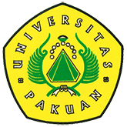

Penandatanganan MoU UNPAK Dengan UNPAM dan STMIK ERESHA

(Ditulis oleh : B.A | merans – 12 Januari 2018)

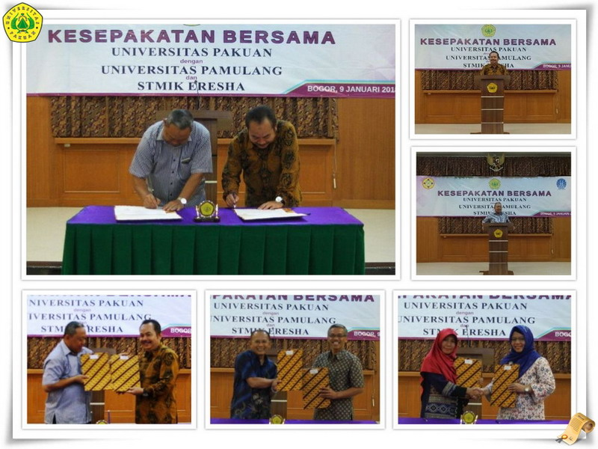
Unpak - Universitas Pakuan bersama Universitas Pamulang dan STMIK Eresha dalam rangka pengembangan Tridharma Perguruan Tinggi yang berguna mencapai program kerjanya dengan memaksimalkan sumber daya manusia yang telah dimiliki.
Acara MoU Unpak, Unpam dan STMIK Eresha dilaksanakan di gedung Aula Rektorat Universitas Pakuan.
Penandatangan kesepakatan bersama diantaranya untuk bidang penelitian, sumberdaya manusia dalam kegiatan akademik, pengabdian masyarakat, penerbitan dan penyelengaraan bersama karya ilmiah, penjaminan mutu, dan pengelolaan teknologi informasi, serta kerjasama lainnya yang diperlukan guna meningkatkan kinerja perguruan tinggi.
Rektor Universitas Pakuan Dr. H. Bibin Rubini, M.Pd. para Wakil Rektor dan Direktur, Dekan, Ketua Prodi di lingkungan Universitas Pakuan bersama Ketua Yayasan Pakuan Siliwangi H. Subandi Al Marsudi, SH.,MH serta Letjen(Purn) H. Soedardjat Nataatmadja.
Pembina Yayasan Pakuan Siliwangi menerima kehadiran para pimpinan Universitas Pamulang Dr.H. Dayat Hidayat, MM dan STMIK Eresha Dr.H. Rasmadi, M.Pd.
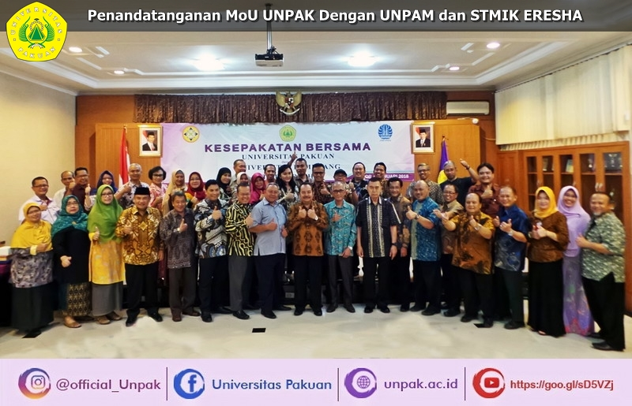
Kesepakatan bersama antara pimpinan perguruan tinggi disertakan penandatangan kesepakatan bersama masing-masing program studi untuk pascasarjana, program studi strata 1 dan Program Studi Diploma 3 Akuntansi.
Serta kesepakatan penandatanganan bersama Direktur Program Pascasarjana Universitas Pakuan Prof. Dr. Ing. H. Soewarto Hardhienata dan Direktur Program Pascasarjana Universitas Pamulang Dr.Ir.H. Sarwani, MT.MM.
Sedangkan untuk program Strata 1 Dekan Fakultas Hukum Universitas Pakuan R. Muhammad Mihradi, SH.,MH dan Dekan Fakultas Hukum Universitas Pamulang Ferry Anka Sugandar, SH., MH.
Dekan Fakultas Ekonomi Universitas Pakuan Dr. Hendro Sasongko, Ak.,MM.,CA dengan Dekan fakultas Ekonomi Universitas Pamulang Dr. Ir. R. Boedi Hasmono, MS.
Dekan Fakultas Keguruan dan Ilmu pendidikan Universitas Pakuan di tandangani oleh Drs. Deddy Sofyan, M.Pd dengan Dekan Fakultas Keguruan dan Pendidikan Universitas Pamulang Dr. H. Rasmadi, M.Pd.
Sedangkan Dekan Fakultas Teknik Universitas Pakuan Ir. Singgih Irianto, M.Si dengan Dekan Fakultas Teknik Universitas Pamulang Ir. Dadang Kurnia, MM.
Untuk Program Diploma ditanda tangani oleh Ketua Program Studi Diploma 3 Akuntansi Siti maemunah SE,. MM dengan Ketua Program Studi Diploma 3 Akuntansi Universitas Pamulang Iin Rosini SE., M.Si.
Mengupayakan apa yang telah dilakukan dalam membangun institusi pendidikan di perguruan tinggi swasta seharusnya bisa membagi pengalaman yang sangat berguna untuk meningkatkan sumber daya manusia, strategi dalam tata kelola manajemen yang sudah di lakukan.
Kesepakatan bersama ini merupakan satu akses pengembangan dalam implementasi Tridharma Perguruan Tinggi antar universitas swasta, dan waktu dekat ini pada bulan Maret 2018 yang akan dilakukan satu kegiatan kerjasama dalam bentuk seminar Internasional Akuntansi.
Copyright © 2017, PUTIK – Universitas Pakuan

